中国工商银行陕西分行
2016年校园招聘面试地点路线图

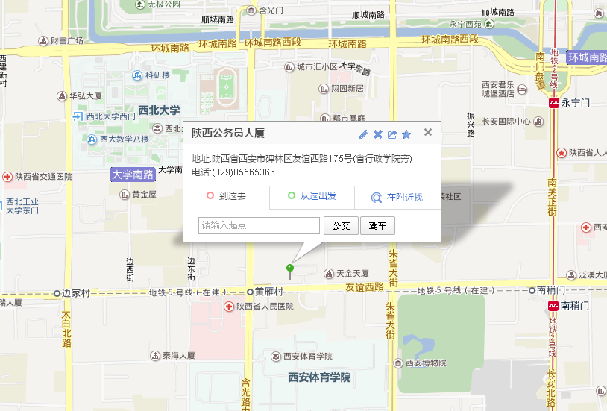

公交车次：6路;21路;24路;29路;32路;35路;40路;46路;407路;504路;509路;512路;521路;608路;618路;700路;706路;707路;921路;922路至黄雁村站下车。

